УДК 620.179.1
ДОСЛІДЖЕННЯ ВПЛИВУ ПРУЖНИХ ВЛАСТИВОСТЕЙ МЕТАЛУ ТРУБНИХ СТАЛЕЙ НА ЧАС ПОШИРЕННЯ УЛЬТРАЗВУКУ

І. З. Лютак
ІФНТУНГ, 76019, Івано–Франківськ, Карпатська, 15, тел. (03422) 42331,
public@ifdtung.if.ua)

Исследовано влияние упругих свойств металла на время распространения ультразвука. Указано, что упругие свойства металла наиболее полно характеризуются разностью фаз ультразвуковых колебаний отраженных от границы раздела двух сред с разной плотностью, что в свою очередь дает возможность идентифицировать информационные параметры.

In this paper investigated an influence of elastic metal’s properties on ultrasonic waves spreading time. It is specified that elastic metal’s properties the most entirely characterised by difference of phases of ultrasonic waves which are reflected from interface of two mediums with differences in densities. That allows to identify informational parameters.
Відомо, що ультразвукові хвилі від плоского випромінювача розповсюджуються у вигляді паралельного пучка. Однак на деякій відстані l від випромінювача цей пучок починає розширюватись. Ця відстань визначається із виразу
$l=\frac{a^{2}}{λ}$, (1)
де: а – сторона пластини кварцу, λ - довжина хвилі.
Кут розходження ультразвукових променів визначається за формулою
$\text{sin}α=1,2\frac{λ}{a}$, (2)
де α - половина кута розходження ультразвукового променя.
Розширення променя ультразвукових хвиль в металах призводить до того, що в точку прийому приходять одночасно відбиті коливання, що зазнали різного числа переломлень чи які відбились від різних частин поверхні металу, тобто спостерігається інтерференція променів [1].
Розглянемо вплив інтерференції променів на точність вимірювання часу розповсюдження ультразвукових коливань. Нехай в точку прийому перетворювача приходять два відбитих променя під кутами θ₁ і θ₂. Вони наведуть в перетворювачі напруження, що зсунуті за фазою на довільний кут ψ. Фаза результуючого поля визначається із векторної суми напружень двох коливань [2] (рис. 1)
$\text{tg}ϕ_{p1}=\frac{u_{2}\text{sin}ψ}{u_{1}+u_{2}\text{cos}ψ}=\frac{K\text{sin}ψ}{1+K\text{cos}ψ}$, (3)
де $K=\frac{u_{2}}{u_{1}}$, u₁, u₂ – напруження, наведені першим і другим коливанням.

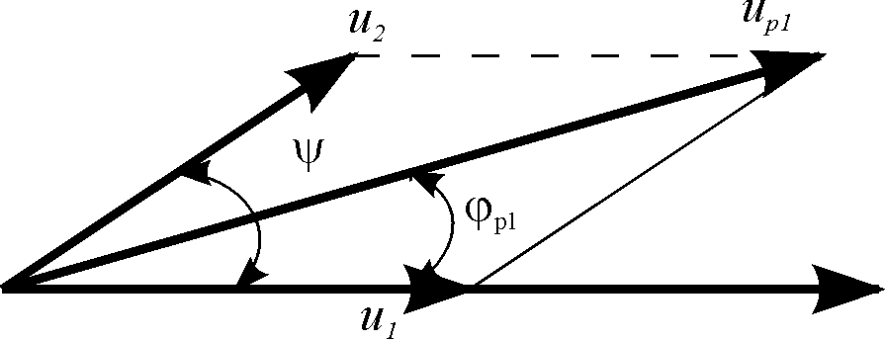

Рисунок 1 - Векторна сума напружень
одного відбиття
В наступному відбитті (рис. 2) внаслідок затримки в перетворювачі і перетворюючих ланках фаза результуючого напруження визначається співвідношенням
$\text{tg}ϕ_{p2}=\frac{\text{sin}ψ_{1}+K\text{sin}\left(ϕ_{2}+ψ\right)}{\text{cos}ϕ_{1}+K\text{cos}\left(ϕ_{2}+ψ\right)}$, (4)
де: $ϕ_{1}=\frac{2π⋅d}{λ}\text{cos}θ_{1}$, $ϕ_{2}=\frac{2π⋅d}{λ}\text{cos}θ_{2}$; d – товщина досліджуваного металу, λ - довжина хвилі

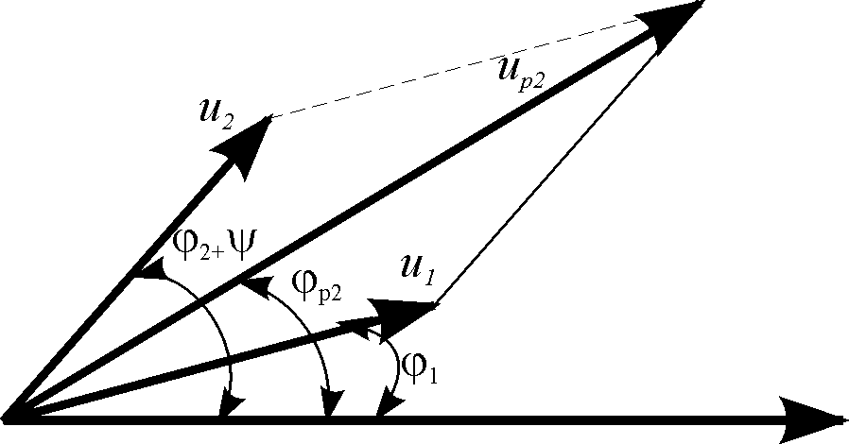
Рисунок 2 - Векторна сума напружень
двох відбиттів
Різниця фаз результуючих напружень двох відбиттів
$ϕ_{p2}−ϕ_{p1}=ϕ_{1}+Δϕ$, (5)
а
$\begin{aligned}\text{tg}\left(φ_{1}+Δϕ\right)=\text{tg}\left(ϕ_{p2}−ϕ_{p1}\right)= \\ \frac{\text{tg}ϕ_{p2}−\text{tg}ϕ_{p1}}{1+\text{tg}ϕ_{p1}⋅\text{tg}ϕ_{p2}}\text{.}\end{aligned}$ (6)
Після нескладних тригонометричних перетворень одержимо
$\begin{aligned}\text{tg}\left(ϕ_{1}+Δϕ\right)=\text{sin}ϕ_{1}+K^{2}\text{sin}\frac{ϕ_{2}×}{\text{cos}ϕ_{1}+K^{2}\text{cos}ϕ_{2}×}\frac{2\text{cos}\left(\frac{ϕ_{2}−ϕ_{1}}{2}+ψ\right)\text{sin}\frac{ϕ_{2}+ϕ_{1}}{2}}{2\text{cos}\left(\frac{ϕ_{2}−ϕ_{1}}{2}+ψ\right)\text{cos}\frac{ϕ_{2}+ϕ_{1}}{2}}\text{.}\end{aligned}$ (7)
Додаткова складова різниці фаз Δϕ визначає різницю (величину похибки) у вимірюванні часу проходження двома відбитими сигналами
$Δθ=\text{arccos}\frac{λ}{2π⋅d}Δϕ$. (8)
Величина додаткового зсуву фаз може бути виражена через різницю фаз напружень обох коливань на перетворювачі ϕ₁ і ϕ₂ та відношенні їх амплітуд із співвідношення (7)
$\text{tg}Δϕ=\frac{\text{tg}\left(ϕ_{1}+Δϕ\right)−\text{tg}ϕ_{1}}{1+\text{tg}\left(ϕ_{1}+Δϕ\right)⋅\text{tg}ϕ_{1}}$. (9)
Підставляючи в даний вираз $\text{tg}\left(ϕ_{1}+Δϕ\right)$ з виразу (7) і замінюючи $\text{tg}ϕ_{1}=\frac{\text{sin}ϕ_{1}}{\text{cos}ϕ_{1}}$ та перетворюючи їх, одержимо остаточний вираз для знаходження різниці Δϕ
$\begin{aligned}\text{tg}Δϕ=K^{2}\text{sin}\left(ϕ_{2}−ϕ_{1}\right)+2K\text{cos}\frac{\left(\frac{ϕ_{2}−ϕ_{1}}{2}+ψ\right)×}{1+K^{2}\text{cos}\left(ϕ_{2}+ϕ_{1}\right)+2K\text{cos}\left(\frac{ϕ_{2}−ϕ_{1}}{2}+ψ\right)×}\frac{\text{sin}\frac{ϕ_{2}−ϕ_{1}}{2}}{\text{cos}\frac{ϕ_{2}−ϕ_{1}}{2}}\text{.}\end{aligned}$ (10)
При малих амплітудах другого променя (K ≈ 0) похибка прямує до нуля. При рівності амплітуд сигналів (K = 1)
$\text{tg}Δϕ=\text{tg}\frac{ϕ_{2}−ϕ_{1}}{2}$, (11)

тобто, помилка не залежить від їх фазових співвідношень, зумовлених величиною відбитих коливань і різницею кутів приходу, вона залишається постійною
$Δθ=\frac{θ_{2}−θ_{1}}{2}$. (12)
Оскільки всі значення різниці фаз Δϕ від 0 до 2π рівноймовірні, то похибка усередненого значення визначається виразом
$\begin{aligned}\left\langle Δϕ\right\rangle =\frac{1}{2π}\int_{0}^{2π}{\text{arctg}\frac{K^{2}\text{sin}\left(ϕ_{2}−ϕ_{1}\right)+}{1+K^{2}\text{cos}\left(ϕ_{2}−ϕ_{1}\right)+}} \\ \frac{+2K\text{cos}\left(\frac{ϕ_{2}−ϕ_{1}}{2}+ψ\right)\text{sin}\frac{ϕ_{2}−ϕ_{1}}{2}}{+2K\text{cos}\left(\frac{ϕ_{2}−ϕ_{1}}{2}+ψ\right)\text{cos}\frac{ϕ_{2}−ϕ_{1}}{2}}∂t\end{aligned}$. (13)
Із інтегрованого виразу (12) і усередненого за параметром (K) видно, що середнє значення похибки
$\left\langle Δθ\right\rangle =\frac{θ_{2}−θ_{1}}{2}$, (14)
що викликає похибку виміру часу розповсюдження відбитих сигналів
$ΔT=\frac{T\left(θ_{2}\right)−T\left(θ_{1}\right)}{2}$. (15)
Можна зробити висновок, що сумарне поле при прийомі відбитих ультразвукових коливань залежить від амплітудних і фазових співвідношень, що в свою чергу є причиною зменшення точності вимірювання часу в залежності від номера відбитого сигналу. Результати експериментів заміру часу розповсюдження ультразвукових хвиль на 3-му, 4-му і наступних відбиттях показали співпадання результатів з теоретичними висновками. Виходячи із практичних міркувань та технічних можливостей встановлено, що при дослідженнях властивостей трубних сталей необхідно проводити виміри розповсюдження ультразвуку при одному визначеному відбитті. Це доводить, що різниця часу між двома наступними відбиттями не однакова і залежить від властивостей матеріалу, висоти нерівностей і характеристики поверхні, що впливає на відбиття і розсіювання променів. Для різних трубних сталей середньоквадратичне значення відхилень цього часу становить від 10 до 200 нс. Запропонована модель інтерференції відбитих хвиль доповнює відомі висновки про залежність часу розповсюдження пружних хвиль від анізотропних властивостей металів.
Література
- Бобренко В. М., Вангели М. С., Куценко А. Н. Акустические методы контроля напряженного состояния материала деталей машин. – Кишинев: ШТИИНЦА. – 1989. - 381 с.
Борисов В. Г. и др. Контроль металла в энергетике. - К.: Техніка. – 1986. - 134 с.

